PENDAMPINGAN PENYUSUNAN LAPORAN KEUANGAN PADA SEKOLAH LANGIT BIRU
Hesti Setiorini¹⁾, Yusmaniarti¹⁾, Marini²⁾
1)Program Studi Akuntansi, Fakultas Ekonomi dan Bisnis, Universitas Muhammadiyah Bengkulu
2)Program Studi Ekonomi Islam, Fakultas Ekonomi dan Bisnis, Univeritas Muhammadiyah Bengkulu
*Corresponding author: hestisetiorini@umb.ac.id

ABSTRAK

Sekolah Langit Biru yang terletak di Kecamatan Muara Bangkahulu tepatnya di Jl. Bandaraya RT 20 RW 01 Kelurahan Pematang Gubernur Kota Bengkulu, yang memiliki modal sendiri yang berasal dari yayasan, menerima sumbangan atau bantuan donasi dari individu atau pemerintah. Sumbangan atau bantuan tersebut perlu dicatat dan dibuatkan laporan agar terjadinya transparansi dan akuntanbilitas dalam mengelola sumbangan atau bantuan tersebut, juga berfungsi sebagai informasi bagi pihak-pihak yang berkepentingan (Pemilik, pemerintah, dan lain-lain) untuk melihat perkembangan Sekolah dan untuk pengambilan keputusan yang akan datang.
Sekolah Langit Biru merupakan sebuah Sekolah yang berada di Kota Bengkulu yang mengalami kendala dalam menyusun laporan keuangan yang disebabkan oleh kurangnya pemahaman SDM dalam menyusun laporan keuangan. Praktik penyusunan laporan keuangan yang telah dilakukan hanya pada pencatatan arus dana masuk dan keluar, laporan keuangan yang disajikan dibuat untuk pertanggungjawaban kepada pemilik dan donatur. Bentuk kegiatan yang akan dilaksanakan adalah pelatihan dan pendampingan yang melibatkan anggota dan manajemen Sekolah Langit Biru dalam hal pembuatan nomor dan nama transaksi (akun). Dari kegiatan ini target dan hasil capaiannya adalah meningkatkan pemahaman para pengurus tentang kesadaran akan pentingnya pengelolaan administrasi keuangan yang baik,benar dan akuntabel.

Kata kunci : Pendampingan, Laporan Keuangan, Sekolah Langit Biru

1. PENDAHULUAN Menurut UU No. 18 Tahun 2004 tentang Perubahan atas UU No. 16 Tahun 2001

Tentang Yayasan. (Anand, 2018) mendefinisikan Yayasan sebagai suatu organisasi yang mendapatkan sumber dayanya dari sumbangan para anggota serta donatur dengan tidak mengharapkan imbalan dari organisasi tersebut. Terlepas dari semua hal tersebut, semua hal yang menyangkut keuangan baik itu uang yang masuk maupun keluar harus dilaporkan dalam laporan keuangan (Teti Rahmawati, 2016). Hal ini dikarenakan terdapat kepentingan pihak lain didalam pengelolaan managemen dan keuangan
sebuah organisasi, tidak terkecuali organisasi nirlaba atau yayasan/sekolah (Wawan Sukmana, 2008). Ketentuan terkait Laporan keuangan organisasi nirlaba tertuang dalam UU No. 18 Tahun 2004 tentang Perubahan UU No. 16 Tahun 2001 Tentang Yayasan, yakni pada pasal 52 ayat (5) yang menyebutkan bahwa “Laporan keuangan organisai harus disusun sesuai dengan Standar Akuntansi Keuangan yang berlaku.” Laporan keuangan sangat penting bagi Yayasan. Laporan keuangan merupakan

www.jurnalumb.ac.id Vol.3 No.3 2020 393

pertanggung jawaban atas pengelolaan sumber daya yang dikelola oleh manajemen. (Nastiti Rahayuni, 2018). Laporan keuangan digunakan sebagai controlling tool dan evaluation tool atas kinerja manajerial serta organisasi. Kualitas laporan keuangan harus memenuhi kriteria dasar dalam memberikan informasi yang dapat diandalkan dan relevan (Keating, 2003). Laporan keuangan Yayasan ini dibutuhkan sebagai informasi akuntansi bagi para pengguna, baik pihak internal maupun pihak eksternal, seperti donatur, sekolah, kreditur, anggota organisasi, dan pihak lainnya untuk pengambilan keputusan.(Yusmaniarti & Ekowati, 2019)
Tujuan utama laporan keuangan adalah menyediakan informasi yang relevan untuk memenuhi kepentingan pemberi sumber daya yang tidak mengharapkan pembayaran kembali, anggota, kreditur dan pihak lain yang menyediakan sumber daya bagi entitas nirlaba. Pihak pengguna laporan keuangan memiliki kepentingan bersama dalam rangka menilai cara manajer melaksanakan tanggung jawab dan aspek lain dari kinerjanya, jasa yg diberikan oleh entitas nirlaba dan kemampuannya untuk terus memberikan jasa tersebut. Secara rinci, laporan keuangan menyajikan informasi mengenai:(Paidi, YUSMANIARTI, 2017)
- Usaha jasa entitas nirlaba
- Jumlah dan sifat aset, liabilitas dan aset neto entitas nirlaba;
- Pengaruh transaksi dan peristiwa lain yang mengubah nilai dan sifat aset neto;
- Jenis & jumlah arus masuk dan keluar sumb. daya dlm satu periode & hub. antar keduanya.
- Cara entitas nirlaba mendapatkan dan membelanjakan kas, memperoleh pinjaman dan melunasi pinjaman.

Demikian halnya dengan Sekolah Langit Biru yang terletak di Kecamatan Muara Bangkahulu tepatnya di Jl.
Bandaraya RT 20 RW 01 Kelurahan Pematang Gubernur Kota Bengkulu. Sekolah Langit Biru berdiri pada tahun 2018 yang memiliki luas tanah 1.898 m² dan memiliki 2 Rombongan Belajar yaitu Pendidikan Anak Usia Dini (PAUD) dan Sekolah Dasar (SD). Pada awal berdiri sudah memiliki jumlah murid 37 siswa dan 9 orang guru. Sekolah Langit Biru merupakan sebuah Sekolah yang berada di Kota Bengkulu yang memiliki modal sendiri yang berasal dari yayasan, menerima sumbangan atau bantuan donasi dari individu atau pemerintah. Sumbangan atau bantuan tersebut perlu dicatat dan dibuatkan laporan agar terjadinya transparansi dan akuntanbilitas dalam mengelola sumbangan atau bantuan tersebut, juga berfungsi sebagai informasi bagi pihak-pihak yang berkepentingan (Pemilik, pemerintah, dan lain-lain) untuk melihat perkembangan Sekolah dan untuk pengambilan keputusan yang akan datang. Pencatatan keuangan yang digunakan saat ini masih sangat sederhana sehingga mengalami kesulitan ketika harus melakukan laporan pajak tahunan, memberi laporan kepada yang berkepentingan.
Manajemen Sekolah Langit Biru memiliki kendala dalam menyusun laporan keuangan yang disebabkan oleh SDM yang bukan berlatar belakang pendidikan akuntansi sehingga pemahaman dalam menyusun laporan keuangan masih kurang. Praktik penyusunan laporan keuangan yang telah dilakukan hanya pada pencatatan arus dana masuk dan keluar. Pengelola sekolah berkeinginan untuk menertibkan catatan/pembukuan keuangannya secara praktis namun sesuai dengan acuan yang berlaku. Permasalahan utama pengelola sekolah Langit Biru, ingin memahami administrasi pembukuan yang sederhana namun secara komprehensif menggambarkan seluruh aktivitas penggunaan keuangan. Jika tertib pembukuan Sekolah Langit Biru

terpenuhi, maka transparansi keuangannya yang selama ini hanya sebagai bentuk sedekah/sumbangan pemilik dan donator akan lebih bermakna sebagai bentuk pertanggungjawaban pengelola.
Untuk meningkatkan keterampilan pengelola sekolah langit biru ini dalam hal pembuatan laporan keuangan maka dipandang perlu melakukan pendampingan. Kegiatan ini dapat dilihat dari Gambar 1.
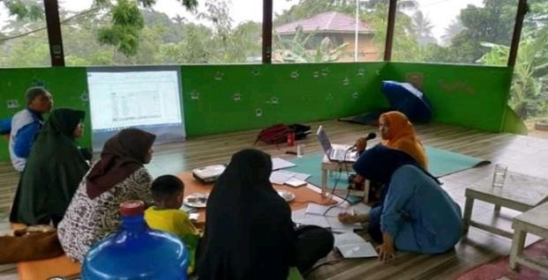
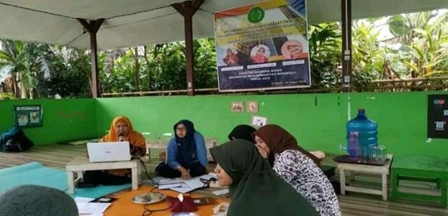

Gambar 1.
keuangan. Setelah memahami, mitra diminta untuk menerapkan dan membuat laporan keuangan sesuai dengan acuan.
Metode pelaksanaan program pengabdian ini meliputi:
- Pendidikan. Metode ini dipilih untuk pengetahuan tentang akuntansi keuangan dan membekali peserta agar memiliki pemahaman dan pengetahuan tentang teknis pengelolaan pembukuan dan pelaporan informasi akuntansi keuangan bagi entitas nirlaba.
- Pelatihan/workshop. Kegiatan ini berupa keterampilan praktik dalam bentuk pelaporan informasi akuntansi keuangan yang sebenarnya secara fisik.
- Pendampingan. Dalam tahap ini mitra juga didampingi dalam proses pencatatan trnsaksi akuntansi sekolah. Selama ini manajemen sekolah hanya melakukan pencatatan sesuai dengan pemahaman mereka . Langkah- langkah pada kegiatan pengabdian ini sebagai berikut:
  - Mengamati proses pencatatan transaksi keuangan.

Kegiatan Pendampingan penyusunan laporan keuangan
Gambar 1: adalah kegiatan y
ang
  - Mengumpulkan data-data serta
dokumen, yaitu berupa catatan

dilakukan pada saat melakukan sosialisasi
dan pendampingan tim kepada pengelola sekolah Langit Biru.

2. METODE KEGIATAN
Untuk dapat mengatasi permasalahan mitra, mitra diberi pengetahuan melalui ceramah dan pelatihan teknis mengenai akuntansi keuangan khususnya dalam membuat laporan keuangan. Akuntansi keuangan merupakan cabang akuntansi yang bertujuan umum sebagai panduan dalam pengelolaan transaksi keuangan (pembukuan) sampai pelaporan informasi akuntansi berupa Laporan Keuangan. Selain itu mitra juga dimotivasi untuk menumbuhkan kepedulian akan penerapan dan pelaporan informasi akuntansi
keuangan yang selama ini ada di sekolah tersebut.
  - Membuat kode rekening
  - Membuat jurnal transaksi yang terjadi
  - Membuat buku besar
4. Monitoring. Perlu adanya monitoring dalam pelaksanaan kegiatan melalui motivasi kepada pengurus sehingga bisa konsisten dan tetap bersemangat untuk mengerjakan dan menyelesaikan laporan keuangannya.

3. HASIL DAN PEMBAHASAN DAN M, MDAMPAK

Hasil

Sekolah Langit Biru berdiri pada
penerimaan kas atau bukti pengeluaran kas. Semua transaksi kemudian di input

tahun 2018, yang terletak di Kecamatan Muara Bangkahulu tepatnya di Jl. Bandaraya RT 20 RW 01 Kelurahan Pematang Gubernur Kota Bengkulu. Sekolah Langit Biru berdiri pada tahun 2018 yang memiliki luas tanah 1.898 m² dan memiliki 2 Rombongan Belajar yaitu Pendidikan Anak Usia Dini (PAUD) dan Sekolah Dasar (SD). Pada awal berdiri sudah memiliki jumlah murid 37 siswa dan 9 orang guru.
Kegiatan operasional Sekolah Langit Biru berasal dari modal sendiri yang berasal dari yayasan, menerima sumbangan atau bantuan donasi dari individu atau pemerintah dan pembayaran SPP untuk lembaga kelompok belajar, yang menjadi donatur adalah dari pihak pemerintah (Dana BOS). Pengelolaan keuangan Dana BOS dilakukan secara terpisah dari Laporan Keuangan sekolah. Sekolah Langit Biru saat ini membagi transaksi menjadi dua bagian yaitu penerimaan dan pengeluaran kas. Penerimaan kas berasal dari donatur dan pembayaran SPP. Pengeluaran kas berhubungan dengan pengeluaran untuk biaya operasional kantor, kegiatan rutin dan program tahunan serta pengeluaran lainnya. Periode pencatatan bulanan untuk penerimaan dan pengeluaran kas setiap akhir bulan.
Proses pencatatan rutin yang dilakukan adalah dengan menerima dokumen sebagai bukti terjadinya suatu transaksi. Dokumen dibuat oleh staf yang berkaitan atau staf yang menjalankan suatu program, sedangkan yang menerima laporan penggunaan uang adalah bagian kasir. Dokumen yang diterima adalah seperti nota, kwitansi dan bukti pembayaran, sedangkan dokumen yang dibuat seperti kwitansi, bon dan bukti penerimaan kas.
Pada saat terjadi transaksi, dokumen yang diterima dikelompokkan terlebih dahulu apakah merupakan bukti
menjadi laporan penerimaan kas dan laporan pengeluaran kas bulanan.
Penyajian laporan keuangan adalah dalam bentuk laporan kas bulanan yang berisi tentang informasi saldo awal kas, penerimaan kas, pengeluaran kas. Pencatatan transaksi keuangan di Sekolah Langit Biru dalam bentuk laporan kas bulanan terdiri dari nomor nota, tanggal transaksi, keterangan, kas masuk, kas keluar, saldo.

Pembahasan
- Pendidikan dan pelatihan
Dalam tahap ini tim melaksanakan pendidikan dalam bentuk ceramah tentang pentinnya pencatatan transaksi berdasarkan standar. Dalam kegiatan ini dihadiri oleh manajemen sekolah dan pengelola sekolah. Kegiatan ini mengidentifikasi permasalahan yang dihadapi oleh pihak sekolah. Permasalahannya adalah bendahara sekolah belum melakukan pencatatan dan pengakuan sesuai dengan standar akuntansi hal ini mengakibatkan kesalahan dalam pelaporan keuangan sekolah. Berdasarkan permasalahan ini tim melakukan mengidentifikasi hal-hal yang perlu dilakukan terhadap mitra. Hal yang pertama dilakukan adalah menyusun dan membuat nomor dan nama rekening karena selama ini pihak sekolah belum menggunakan penomoran dan nama rekening yang sesuai dengan standar. Hal ini dapat dilihat seperti dalam gambar 2 dibawah:

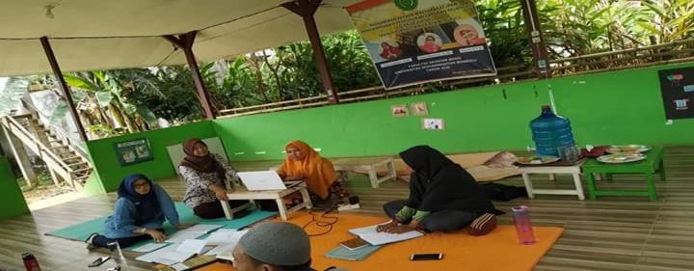
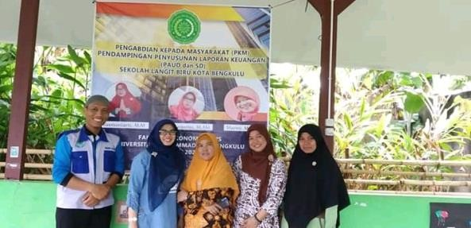
ada penerimaan kas dari pembayaran SPP siswa maka mereka hanya mencatat sebagai penerimaan kas saja tanpa mencatat akun pendapatan. Demikian juga denagan transaksi lainnya.
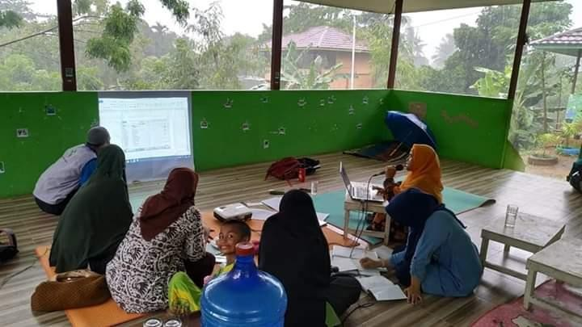
Dalam tahap ini, tim melakukan pendampingan kepada mitra yang melakukan praktek langsung membuat nomor akun yang diperlukan. Tim langsung memberrikan pendampinga kepada mitra. Pendampingan dilakukan tidak hanya secara langsung, akan tetapi juga melalui GWA pihak sekolah bersama tim. Hal ini kami lakukan agar bisa memberi ruang diskusi lebih lanjut dalam penyusunan nomor rekening dan sistem pencatatan trasaksi sekolah. Kegiatan dapat dilihat pada gambar 3.
Gambar 3: Kegiatan pendidikan dan pelatihan

Pada gambar 2: menunjukkan terlihat bahwa pihak sekolah mencatat transaksi masih berdasarkan pemahaman mereka. Maka solusi yang tim diberikan adalah tim bersama mitra menyusun nomor dan nama rekening yang sesuai dengan standar.

Workshop.
Dalam kegiatan workshop ini tim bersama manajemen membahas pencatatan transakasi yang sudah mereka lakukan selama ini, tim mendampingi mitra membenahi pencatatan yang sudah dilaksanakan oleh mitra. Kemudian mitra menyusun nama dan nomor rekening secara langsung dengan didampingi oleh tim.
Dalam kegiatan ini dibahas juga dalam pembuatan nomor dan akun yang akan digunakan oleh sekolah. Akun yang akan digunakan adalah akun aset, utang, pendapatan dan modal beserta sub-sub yang akan digunakan oleh sekolah. Selama ini pihak pengelola sekolah sudah melakukan pembukuan terhadap penerimaan kas atau pengeluaran kas. Mereka hanya mencatat kas masuk dan kas keluar dalam bentuk buku tunggal ( single entry) .pencatatan belum menggunakan akun dan nama akun. Misal

Kegiatan pengabdian ini adalah merupakan tahap pertama pendampingan ke mitra. Pendampingan tidak bisa dilakukan dalam waktu sekaligus akan tetapi membutuhkan beberapa tahap. Pendampingan ini akan berlanjut ke pendampingan tahap kedua, yaitu tahap penyelesaian pengikhtisaran dan pelaporan.
Pendampingan ini sudah dilakukan selama 2 bulan, dari bulan Desember 2019 sampai dengan bulan Januari 2020. Pada tahun 2020 akan dilaksanakan pengabdian lanjutan. Pendampingan akan dilaksanakan sampai Mitra memahami penyusunan laporan keuangan sesuai dengan standar akuntans yang berlaku umum.

Dampak
Dengan adanya kegiatan ini diharapkan dapat memberikan manfaat kepada Sekolah Langit Biru untuk dapat menyusun nomor dan nama rekening sehingga dapat digunakan untuk membuat laporan yang sesuai dengan standar atau yang sudah berlaku secara umum.

4. KESIMPULAN
Kegiatan ini dilaksanakan untuk memberikan pengetahuan tentang pentingnya akuntansi dan laporan keuangan pada Sekolah Langit Biru agar dapat digunakan sebagai controlling tool dan evaluation tool atas kinerja manajerial serta organisasi. Luaran dari kegiatan ini adalah bahwa manajemen sekolah sudah dapat memahami dan dapat membuat nomor dan nama akun yang sesuai dengan standar, sehingga pada masa mendatang dapat digunakan untuk menyusun laporan keuangan.

DAFTAR PUSTAKA

Anand, D. (2018). PENERAPAN PENYUSUNAN LAPORAN KEUANGAN YAYASAN. Jurnal
Kajian Akuntansi, Vol 2, (2), 2018,
160-177, 2(2), 160-177.
Keating, Charles. 1986. Kepemimpinan: Teori dan Pengembangannya. ter. Mangunhardjana. Yogyakarta: Kanisius.
Paidi, YUSMANIARTI, D. W. (2017). Membuat Laporan Keuangan Menggunakan MYOB Versi 19.6 (Edisi 1; S. Empat, ed.). Jakarta: Salemba Empat Jakarta.
Yusmaniarti, Y., & Ekowati, S. (2019). Laporan Keuangan Koperasi Berbasis Media Excel For Accounting (EFA). Jurnal Pengabdian Masyarakat Bumi Raflesia, 2(1).

Teti Rahmawati, O. R. (2016). Mengungkap Kesiapan Implementasi SAK ETAP dalam Menyajikan Laporan Keuangan UMKM Di Kabupaten Kuningan. Prosiding SNaPP: Sosial, Ekonomi dan Humaniora, 6(1), 532-539.
Wawan Sukmana, Y. G. (2008). Pengaruh Penyajian Laporan Keuangan Berdasarkan PSAK No.45 Tentang Pelaporan Keuangan Organisasi Nirlaba dan Penerapan Total Quality Manajemen Terhadap Kinerja Yayasan. Jurnal Akuntansi FE Unsil, 3(1), 424.
Ulfa, M, W,. (2014). Analisis Penerapan Pernyataan Standar Akuntansi Keuangan (PSAK) No. 45 Tentang Pelaporan Keuangan Organisasi Nirlaba (Studi Kasus pada SMK Negeri 4 Malang). Journal Riset Mahasiswa Akuntansi ,Vol. 2, No. 1. ISSN 2337- 5663.

Yuhaida, & Novia, H. 2015. Penerapan Laporam Keuangan Organisasi Nirlaba Berdasarkan PSAK No. 45 (Studi Kasus pada Lembaga Pendidikan Ma’arif NU Assalbiyah). Jember: Universitas Jember.

Yadiati, Winwin dan Ilham Wahyudi 2006. Pengantar Akuntansi. Penerbit Penada Media Group. Jakarta.

